无水少水针织染整技术交流会参会回执

公司名称
公司地址 |  |  |  | 邮编
参会代表姓名 | 性别 | 职务 | 手 机 |  | E-mail
注：参会人员可提前联系工作人员领取4月16日中午餐券
回执务必于4月14日之前E-mail至ckia@163.com邮箱

注册登记
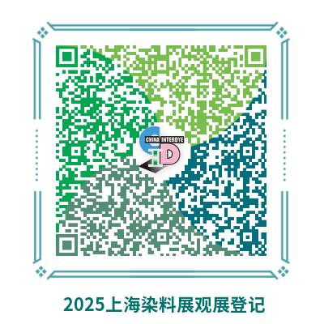
请提前扫码登记，进馆当日须携带身份证刷身份证进入。

